
Гродненское областное потребительское общество
Прайс-лист полуфабрикатов и колбасных изделий
Сморгонского филиала
80291536877; e-mail: smr_info@oblpo.by
Фото | Наименование товара | Ед.измерения | Отпускная цена на условиях ФСН (без НДС), руб.
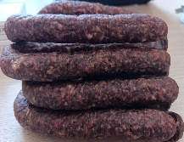 | Изделие колбасное с/к салями. К-са мясная «Дедовский рецепт» в/с | кг | 23,92
 | Изделие колбасное с/в салями. К-са мясная «Деликатесная» в/с | кг | 22,61
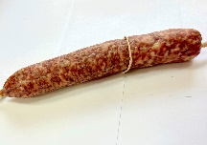 | Изделие колбасное с/к салями. К-са мясная «Деревенская» в/с | кг | 23,28
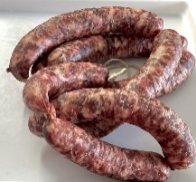 | Изделие колбасное с/в салями. К-са мясная «Закуска из деревни» в/с | кг | 22,95
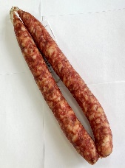 | Изделие колбасное с/в салями. К-са мясная «Тёщина колбаска» в/с | кг | 22,95
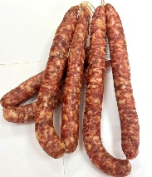 | Изделие колбасное с/к салями. К-са мясная «Медовый гостинец» в/с | кг | 22,72
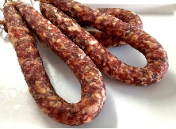 | Изделие колбасное с/в салями. К-са мясная «От бабушки» 1 сорта | кг | 23,83
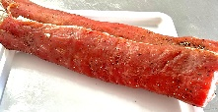 | Продукт из свинины мясной с/к «Балык праздничный» | кг | 21,48
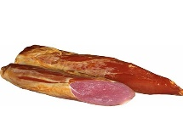 | Продукт из свинины мясной с/к «Вырезка праздничная» | кг | 22,59
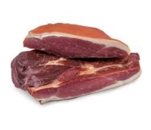 | Продукт из свинины мясной с/к « Окорочок праздничный» | кг | 20,70
 | Изделие колбасное в/к салями мясное. К-са «Глубокская» б/с | кг | 10,63
 | Продукт из шпика .Шпик боковой несолёный охлажденный/замороженный | кг | 8,91
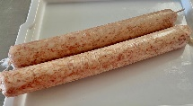 | Продукт из свинины солёный мясной . Солонина «Акварель» охлаждённый | кг | 11,74
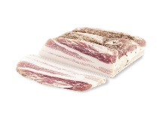 | Продукт из шпика мясной. Грудинка «Аппетитная» солёная охлаждённая | кг | 12,99
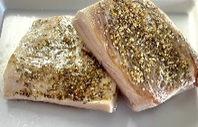 | Продукт из шпика мясной. «Сало Хуторское» солёное охлаждённое | кг | 11,36
С уважением и надеждой на плодотворное сотрудничество!

